Kamaráti z lesov a lúk

Úloha č. 1 Vníma a vie primerane vysvetliť rozdiel medzi poéziou
a prozaickými žánrami a medzi fiktívnymi a skutočnými príbehmi
zo života
- počúva čítaný text: Mravček
Spadol z kríka mravček,
rozbolel ho palček,
potom celá nožička,
nuž si ľahol do kríčka.
Čmeliak lietal naokolo,
mravčeka mu ľúto bolo.
Do lístočka skorocelu
zabalil mu nôžku celú.
Priniesol aj medu trošku,
hneď mal mravček zdravú nôžku.
Ján Andel
- rozlišuje medzi fikciou a realitou
- po prečítaní literárneho útvaru určí, či ide o básničku alebo nie
- porovnáva poéziu s prózou
- zarecituje nejakú krátku báseň, vyčítanku alebo riekanku
- háda hádanky https://babetko.rodinka.sk/detska-rec/basnicky-versovacky-rymovacky/hadanky-zo-sveta-hmyzu/
Úloha č. 2 Identifikuje rôznorodosť živočíšnej ríše, identifikuje rozdiely medzi
živočíchmi v spôsobe ich pohybu, identifikuje zdravie ohrozujúce
situácie
- v encyklopédiách, na internete si vyhľadá hmyz a pomenuje ho: mravec, včela, lienka, motýľ...
- opíše ich výzor, stavbu tela, vonkajšie znaky
- uvedie príklady rozdielnych a podobných znakov – spôsob pohybu, získavanie potravy, podmienky, v ktorých žije
- rozpráva sa o poštípaní hmyzom (prvá pomoc)
- nakreslí si včielku alebo lienku na výkres – vystrihne a vyfarbí
- vyrobí si chrobáčika z prázdnej rolky toaletného papiera a farebného papiera https://www.google.sk/search?source=hp&ei=MFGHXrOJEsGEk74Pnpe3gAE&q=lienka+z+toaletnej+rolky&oq=lienka+z+toaletn&gs_lcp=CgZwc3ktYWIQARgAMgIIADoFCAAQgwE6BggAEBYQHjoICAAQFhAKEB5Qpw9YlTZgwlloAHAAeACAAVqIAZEIkgECMTaYAQCgAQGqAQdnd3Mtd2l6&sclient=psy-ab

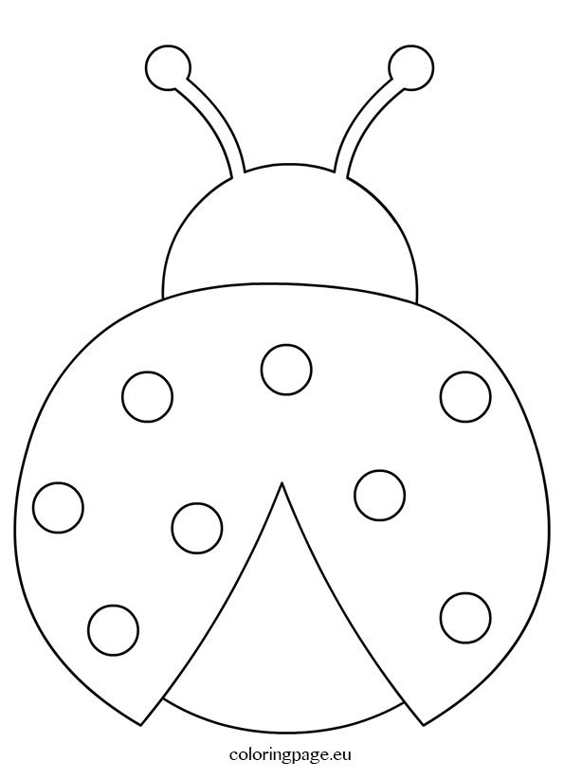
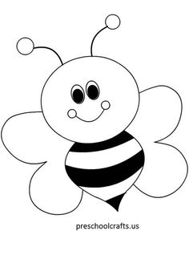

Úloha č.3 Vie, koľko má rokov, pozná ročné obdobie, prípadne aj mesiac
svojho narodenia, identifikuje prvky počasia a realizuje krátkodobé
pozorovania zmien v počasí
- vymenuje ročné obdobia
- pozoruje počasie, opíše aktuálne obdobie a počasie (slnko, dážď, vietor...)
- povie, kedy sa narodilo a koľko má rokov
- v kalendári s rodičmi zakrúžkuje alebo si vyzdobí deň narodenia
- komunikuje o danom mesiaci a ročnom období
- vypracuje pracovný list podľa pokynov (ročné obdobia)
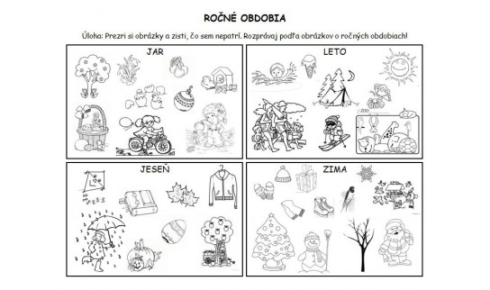

Úloha č.4 Pomocou slov a slovných spojení – hore, dole, vpredu, vzadu, nad,
pod, pred, za, medzi, na, v, vpravo, vľavo, opíše polohu objektov
- odpovedá na otázky- využíva pojmy hore, dole, na, pod, pred, za, vpravo, vľavo... (pr. Kde je obrus, kniha?...)
- umiestni predmety podľa pokynov (pr. Daj loptu pod stôl, vedľa stola...)
- nakreslí obrázok podľa pokynov: V strede nakresli strom, nad strom nakresli slnko, pod strom trávu, vpravo od stromu kvet, na kvet motýľa, vľavo od stromu chrobáčika...
- môže si vypracovať labyrint, detské sudoku https://www.google.sk/search?q=detsk%C3%BD+kreslen%C3%BD+labyrint&tbm=isch&source=univ&sa=X&ved=2ahUKEwi-zq7_wMzoAhUM2aQKHbqZCaAQsAR6BAgJEAE&biw=1024&bih=727
https://www.google.sk/search?q=detske+obrazkove+sudoku&tbm=isch&source=univ&sa=X&ved=2ahUKEwj

Úloha č. 5 Aktívne počúva hudobné skladby pre deti, rytmicky správne využíva
základné pohyby a tanečné kroky na hudobný sprievod
- počúva skladby zo života hmyzu - M. Paštéková: Komár, Lienka Lenka (You Tube)
- imituje jednoduché tanečné kroky
- spieva jednoduchú pieseň ,,Slniečko sa zobudilo“ (You Tube)
https://www.youtube.com/watch?v=65DtwD_znKg
- môže si pozrieť rozprávku: Ferdo mravec, Včielka Maja (You Tube)

